

语文

一．现代文阅读（每小题3分，共9分）
阅读下面的文字，完成1〜3题。
“血液清洁”是近年日本流行的健身健美全新理念，也是防病保健的基础，医学界喻称“血液革命”。有关专家认为，经常检测血液是否清洁，保持血液清洁流畅，及时清除血液污垢，改善血液循环，有益于预防常见疾病，延缓血管硬化，维持血管弹性，让人活力充盈，焕发生机，推迟衰老。
自从1628年英国医师、生理学家哈维提出“血液循环”的科学新概念以来，人们对防病保健有了新的认识。心脏节律性的搏动，推动血液在血管系统中按一定方向循环往复地流动，这就是血液循环。不过当时人们并不完全了解血液是如何由动脉流向静脉的。1661年意大利医师、生物学家马尔皮基在显微镜下发现了动、静脉之间的毛细血管，从而完全证实了哈维的正确推断。血液循环一旦停止，机体各器官组织将因失去正常的物质运转而发生新陈代谢的障碍。同时体内一些重要器官的结构和功能将受到损害，尤其是对缺氧敏感的大脑皮层。只要大脑中血液循环停止3分钟，人就会丧失意识；血液循环停止4-5分钟，半数以上的人发生永久性的脑损害；停止10分钟，会毁坏人绝大部分甚至全部智力。
血液受到污染，失去应有的清洁度，会变得粘稠，流动不畅。所有杂质都会聚集到身体某处，机体功能下降，进而引发各种疾病。如胆固醇中和了中性脂肪，积聚在血管内侧沉淀下来，血管变狭窄，失去柔韧弹性，处于脆弱易裂状态，从而导致动脉硬化，易诱发脑中风和冠心病。在血管分界处的毛细血管一旦被堵，会引起脑血栓和心肌梗死。过多的尿酸若聚集在脚趾上，还会诱发痛风。所以，血液清洁不单指血液顺畅流动，还包含血液中各种成分发挥的作用正常。
血液能准确反映身体的一些潜在病症，血液稍不正常，所有器官都会患病，像心情不佳、睡眠不好、身心疲惫、精力分散、头晕、恶心等。那么，如何鉴别血液是否清洁？血液粘稠就是警告信号之一。人们在生活中常有许多不良习惯，比如进食速度过快；极少吃蔬菜，尤其是黄绿色蔬菜；不喜欢吃水果、酸奶；常吃方便面或快餐；经常吃油炸食品；鱼吃得少，肉吃得多；经常吃甜食；喝水少；晚8点钟以后吃饭次数过多；经常酗酒；一天吸烟10支以上。这些不良习惯，易使血液受到污染。英国《自然》杂志不久前刊登美国斯坦福大学专家的试验报告说：“人体衰老并非完全因为器官老化，血液受污染是其更重要的原因，倘为年老者输入年轻人的血液，其可望快速恢复年轻，这对研究人体衰老现象很有意义”！
(选自《知识窗》)
1．下列关于“血液清洁”的表述，不符合原文意思的一项是（ ）（3分）
A．“血液清洁”被医学界喻为“血液革命”，有益于预防常见疾病，让人焕发生机，推迟衰老。
B．有关专家认为，如果要保持“血液淸洁”，就应该及时清除血液污垢，改善血液循环。
C．血液如失去清洁度，会变得粘稠，所有杂质都会聚集到身体某处，将会直接导致冠心病等疾病的产生。
D．血液清洁不单是血液要顺畅流动，其中各种成分发挥的作用也要正常。
2．下列理解和分析，不符合原文意思的一项是（ ）（3分）
A．自哈维提出“血液循环”的科学新概念以来，人们对防病保健有了新的认识，但当时人们并不了解血液是如何由动脉流向静脉的。
B．血液循环能保证正常的物质运转，从而使机体各器官组织顺利地进行新陈代谢，同时维持体内一些重要器官的结构和功能。
C．血液稍不正常，所有器官都会患病。如果血液受到污染，就会变得粘稠，就可能出现堵塞毛细血管的情况。
D．常吃方便面或快餐等不良的生活习惯，容易引起血液粘稠，进而可能引发心情不佳、睡眠不好、头晕、恶心等症状。
3．根据原文内容，下列理解和分析不正确的一项是（ ）（3分）
A.“血液清洁”是一种健身健美的新理念，有益于人们身体健康。所以要想防病保健，就要保持血液清洁„
B. 血液循环一旦停止就会给对缺氧敏感的大脑皮层结构和功能造成损害，特别大脑中的血液循环停止一定时间就会使人丧失意识或毁坏智力。
C. 经常酗酒吸烟，易使血液受到污染；戒烟戒酒，血液就不会受到污染，粘稠度也不会增加，那么血液就会清洁流畅。
D. 科学研究证明，血液受到污染比器官老化更容易造成人体衰老。如果能够保持血液清洁，人体就有可能推迟衰老。
二、基础知识（39分，每小题3分）
4．下列对《秋兴八首》（其一）的赏析，不正确的一项是（ ）
A．《秋兴八首》是杜甫旅居夔州时所作。这是八首中的第一首，写夔州一带的秋景，寄寓诗人自伤漂泊、思念故园的心情。
B．凡诗人触目所见无不是阴晦凄森的景象，可见诗人心情的孤寂凄楚，又可看出饱经战乱后国家的衰败残破。
C．诗中那无所不在的秋色，笼罩了无限的宇宙空间；而它一年一度如期而至，又无言地昭示着大自然的岁华摇落，宇宙间的时光如流，人世上的生命不永。
D．诗人在此旅居已近两年，所以说故园之思随着孤舟在江上飘走，只有徒然面对着丛菊的第二次开放，为去年的情景而落泪。
5、下面对《咏怀古迹》（其三）的赏析，有误的一项是 （ ）
A．全诗开篇由山清水秀的昭君故里写起，与下文“独留青冢向黄昏”的死后情景形成鲜明的对比，表现了作者对昭君命运的同情。
B．颔联既写出了王昭君一生的苦楚，死后的孤独，也由“青冢”称呼中表现了对这位为民族和睦作出巨大贡献的女子的歌颂。
C．诗歌的后两联借历史传说谴责了汉元帝的不分美善、朝廷里权贵们颠倒黑白的行为
D．全诗借对王昭君的同情、对统治者的谴责，也表达了自己怀才不遇的感慨。
6、下面对《登高》一诗的评价，不恰当的一项是（ ）
A．诗的前两联勾画出一幅秋肃天下的动人图景。首联“猿啸哀”和“鸟飞回”，画面惨淡，气氛悲凉，以映照诗人心上的凄凉。
B．颔联“无边”“不尽”，使诗的境界显得广阔深远，气象万千。可以看出诗人心情激荡不已：韶光易逝，长年飘泊，人生无常。
C．颈联将以上两联景物描写中所蕴含的感情明朗化。其中“万里”与上联“无边”对应，“百年”与“不尽”对应，从时、空两个方面把诗人的忧思表现得既深且广。
D．诗人由异乡飘泊写到多病残生，又从白发我志不得伸归结时世艰难，抒发了诗人自己长年飘泊，老病孤愁的复杂感情。
7．下列词语中加点的字的读音，正确的一组是 ( )
A．湓浦口(pén) 憔悴（jiāo） 六幺（yāo）
B．铮铮然（zhēng） 贾人（jiǎ） 荻花（dí）
C．虾蟆陵（há） 嘈杂（cáo） 钿头（diàn）
D．江浸月（jīn） 呕哑（yā） 嘲哳（zhā）
8．下列词语的书写，完全正确的一组是 ( )
A．曲罢悯然 钿头银蓖 司马青衫 枫叶荻花
B．转徒江湖 漂沦憔悴 梦啼妆泪 忧愁暗恨
C．轻拢慢捻 天崖沦落 幽咽泉流 谪居卧病
D．东船西舫 恬然自安 添酒回灯 暮去朝来
9．下列句子中加点的词语在文中的意思，正确的一项是 ( )
A．弦弦掩抑声声思 掩抑：低沉抑郁。
B．老大嫁作商人妇 老大：排行第一。
C．去来江口守空船 去来：离去回来。
D．满座重闻皆掩泣 掩泣：掩饰哭泣。
10．对《琵琶行》中词句的理解，不恰当的一项是 ( )
A．“嘈嘈”形容弹奏动作的粗重，“切切”形容弹奏动作的轻细。
B．“间关”形容鸟声婉转，这里指音乐的流畅悦耳。
C．“别有幽愁暗恨生”，是说音乐勾起听众内心深处的愁思和怨恨。
D．“银瓶乍破”“刀枪鸣”形容音乐的激越雄壮，惊心动魄。
11．对《琵琶行》第三段相关内容的分析，不恰当的一项是 （ ）
A．在乐曲演奏过程中，诗人和客人的反映显然引起了琵琶女的注意，她感受到了尊重和理解，遇到了知音，所以才主动讲出了自己的身世。
B．琵琶女对自己的才艺和年轻时的容貌颇为自信，当年红极一时的歌伎生涯使她觉得非常美好，因此在自述时仍流露出对那一段生活的怀念。
C．“弟走从军阿姨死”，家庭的变故使琵琶女失去了生活的依靠，而这就成了她人生的转折点，从此遭冷落，不得已“嫁作商人妇”。
D．琵琶女的演奏之所以使人感到“别有幽愁暗恨生”，主要是因为她怨恨世人重色轻才，出嫁后丈夫又重利轻别，使她感到孤独寂寞。
12.下列各组词语中，字形完全正确的一项是（ ）（3分）
A．洗漱 纳罕 孽根祸胎 懵懂顽童
B．寒喧 踌躇 惴惴不安 瘦消不堪
C．残骇 桅杆 司马轻衫 咀嚼赏鉴
D．抚赝 缭倒 恬然自安 赴汤蹈火
13．下列各句中，加点的成语使用恰当的一项是（ ）（3分）
A．伦敦奥运会上，林丹在0:1落后的情况下，不孚众望，奋力拼搏，连扳两局，最终以2: 1战胜李宗伟，夺得冠军。
B．低端车的消费者的经济承受能力有限，对于每一次几角钱的油价上涨，他们都不可能等闲视之。
C．几年前，学界几乎没有人对他的学说感兴趣，可现在当他被尊奉为大师之后，登堂入室的求教者简直要踏破他家的门槛。
D．项羽被困垓下，兵少食尽，外面汉兵层层包围，其处境之危险真是如履薄冰，想起“西楚霸王”之威名，让人不禁感慨万千。
14．下列各句中，没有语病的一句是（ ）（3分）
A．如果我们这一代人智慧不够，难以解决钓鱼岛争议，起码可以就如何防止危机不再升级而作出努力，这有助于中日战略关系重新起航。
B． 2012年9月30日20时，礼花璀璨，明月当空，全世界华人延绵了数千年的团圆情愫被美丽的“闽都明月”完全点燃了，好歌齐唱，舞动中秋，共谱血脉亲情。
C．世界商业软件巨头——美国的甲骨文公司联合创始人埃利森表示，有证据表明，现任惠普首席执行官李艾科在甲骨文软件遭受侵权一案中存在“共谋”行为。
D．食醋富有氨基酸、钙、磷、铁和维生素B等成分，因此具有美容功效，被皮肤吸收之后，可改善营养缺乏，促使皮肤美白细腻。
15、下列各句中，加点的成语使用恰当的一项是（ ）
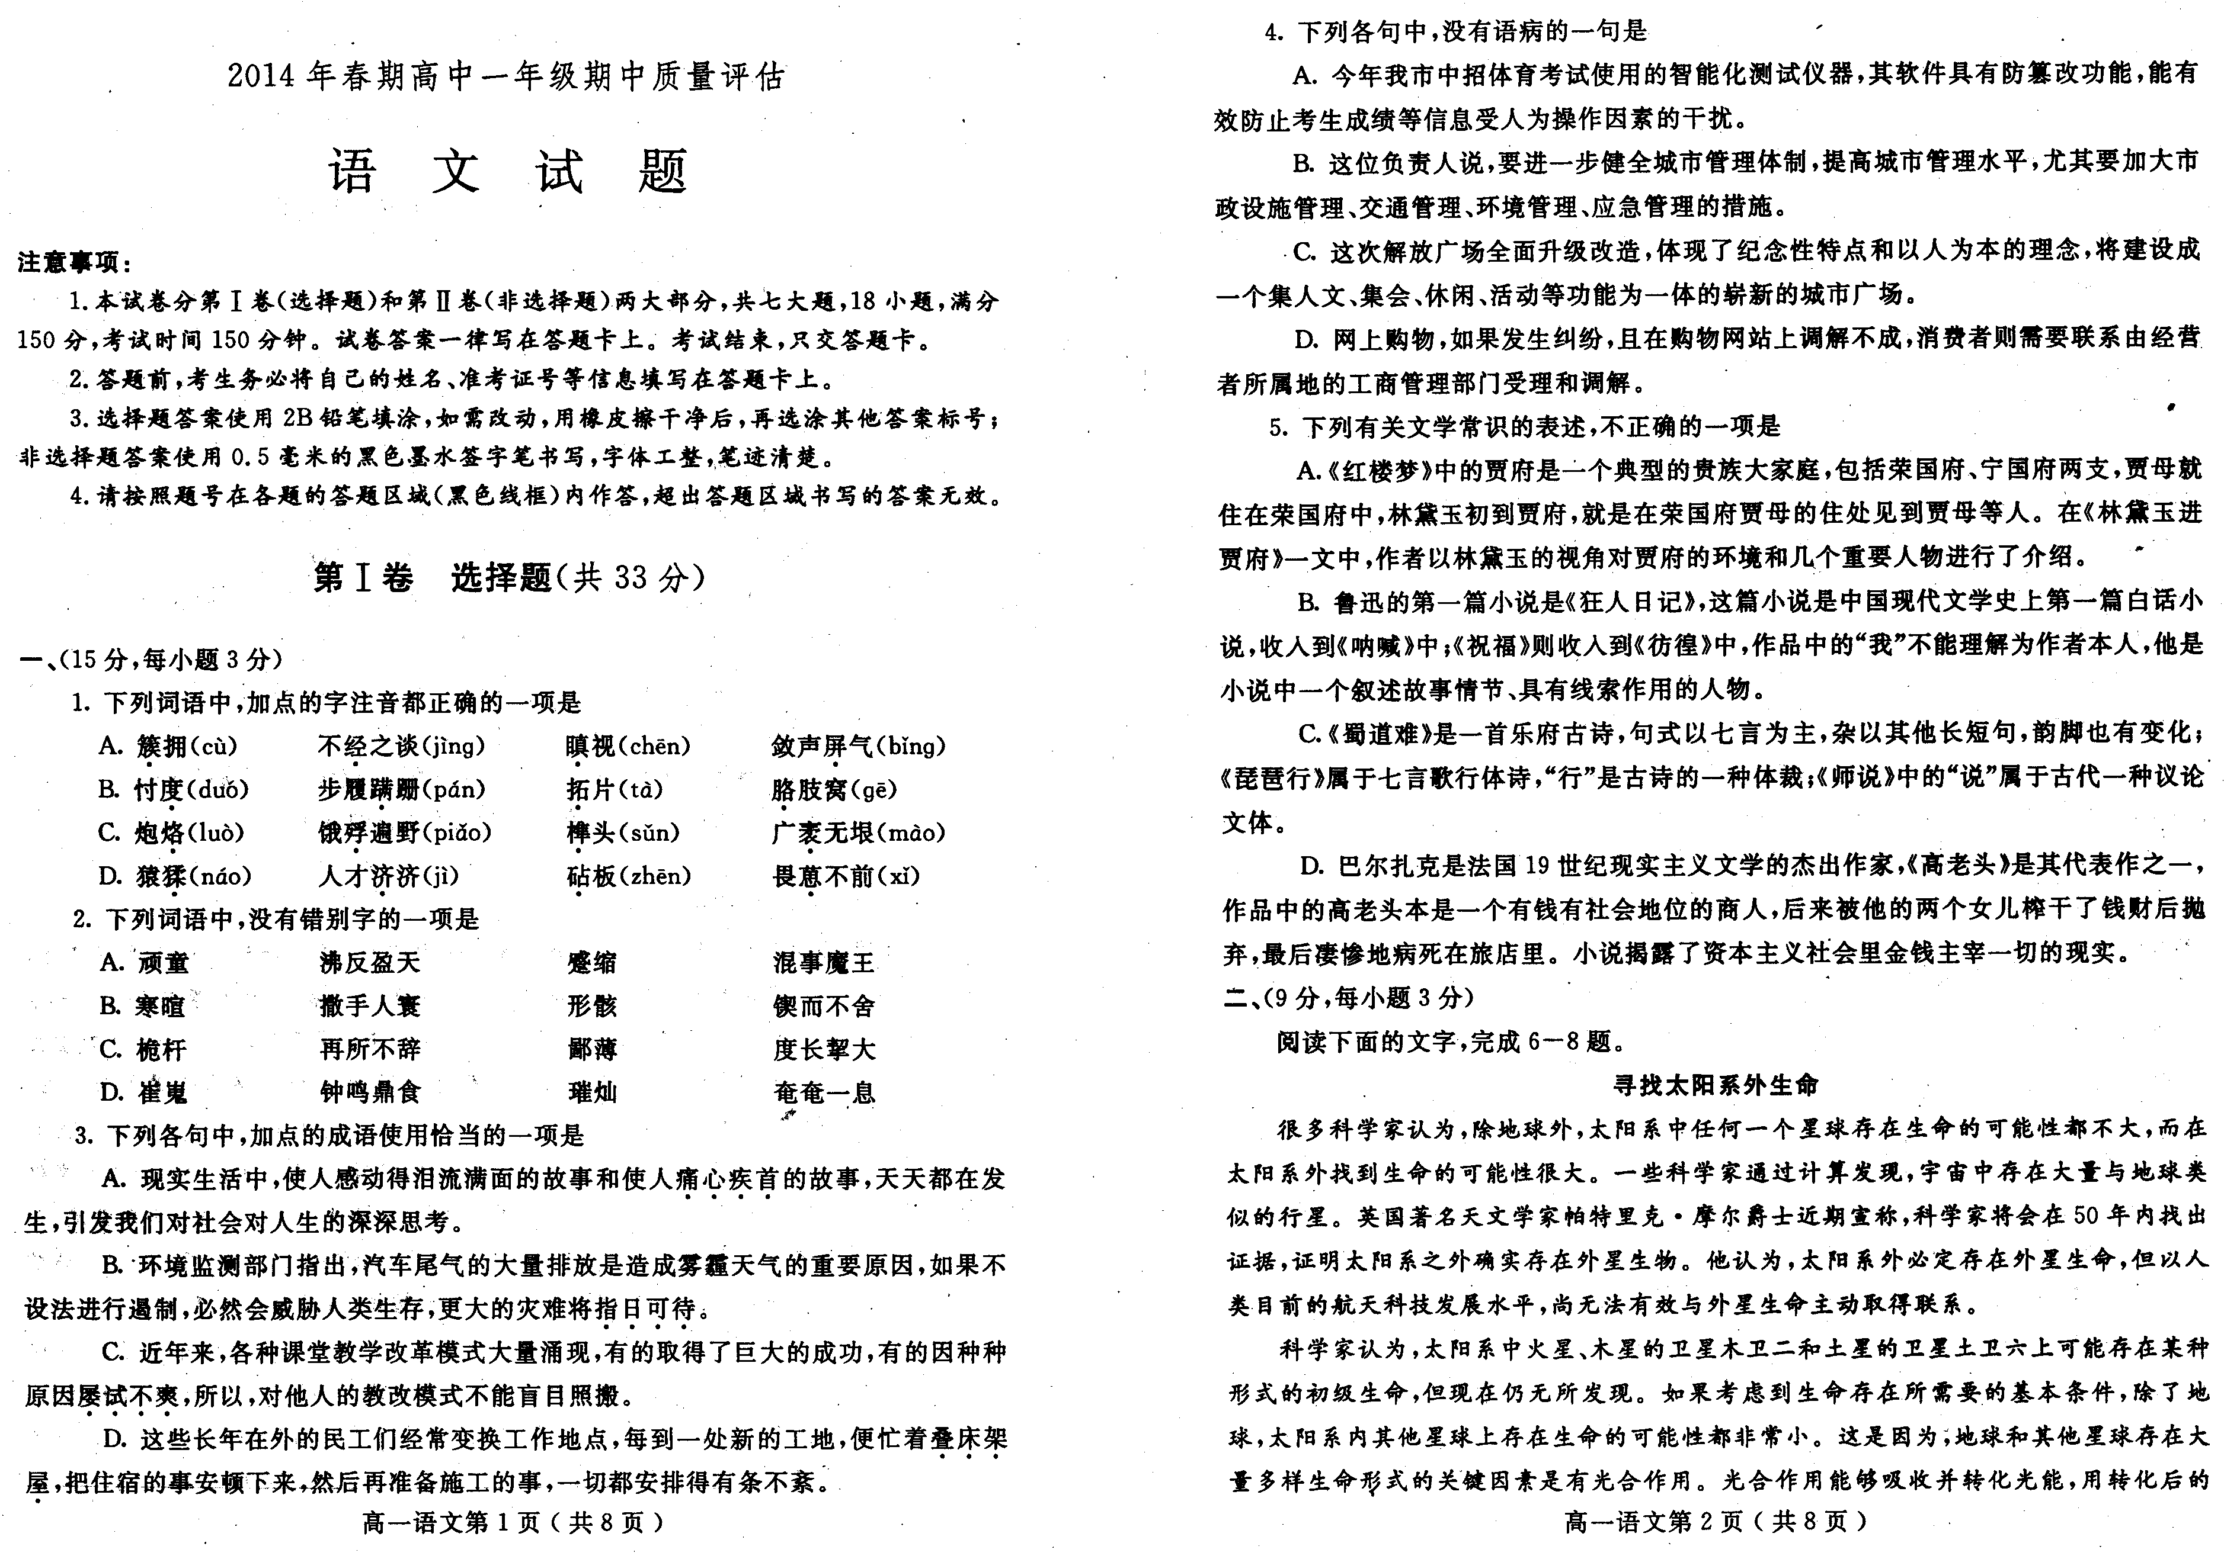
16、下列各句中，没有语病的一句是（ ）
三、阅读下面文言文，完成17—20题。（19分）
陈禾，字秀实，明州鄞县人。举元符三年进士。累迁辟雍^{①}博士。
天下久平，武备宽弛，东南尤甚。禾请增戍、缮城壁，以戒不虞。或指为生事，格不下。其后盗起，人服其先见。迁左正言，俄除给事中。
时童贯权益张，与黄经臣用事，御史中丞卢航表里为奸，缙绅侧目。禾曰：“此国家安危之本也。吾位言责，此而不言，一迁给事中，则非其职矣。”未拜命，首抗疏劾贯。复劾经臣：“怙宠弄权，夸炫朝列。每云诏令皆出其手，言上将用某人，举某事，已而诏下，悉如其言。夫发号施令，国之重事，黜幽陟明，天子大权，奈何使宦寺^{②}得与？臣之所忧，不独经臣，此途一开，类进者众，国之祸，有不可遏，愿亟窜之远方。”
论奏未终，上拂衣起。禾引上衣，请毕其说。衣裾落，上曰：“正言碎朕衣矣。”禾言：“陛下不惜碎衣，臣岂惜碎首以报陛下？此曹今日受富贵之利，陛下他日受危亡之祸。”言愈切，上变色曰：“卿能如此，朕复何忧:?”内侍请上易衣，上却之曰：“留以旌直臣。”翌日，贯等相率前诉，谓国家极治，安得此不祥语。卢航奏禾狂妄，谪监信州酒。遇赦，得自便还里。
初，陈瓘归自岭外，居于鄞，与禾相好，遣其子正汇从学。后正汇告京罪，执诣阙，瓘亦就逮。经臣莅其狱，檄禾取证，禾答以事有之，罪不敢逃。或谓其失对，禾曰：“祸福死生，命也，岂可以死易不义耶？愿得分贤者罪。”遂坐瓘党停官。
遇赦，复起知广德军，移知和州。寻母忧，服除，知秀州。王黼新得政，禾曰：“安能出黼门下？”力辞，改汝州。辞益坚，曰：“宁饿死。”黼闻而衔之。禾兄秉时为寿春府教授，禾侍兄官居。适童贯领兵道府下，谒不得入，馈之不受。贯怒，归而谮之。上曰：“此人素如此，汝不能容邪？”久之，知舒州，命下而卒，赠中大夫，谥文介。
注：①辟雍：太学名。②宦寺：宦官。(节选自《宋史•陈禾传》）
17．对下列句子中加点的词的解释，不正确的一项是（ ）（3分）
A. 或指为生事，格不下 格：搁置
B. 黜幽陟明 陟：进用
C. 此曹今日受富贵之利 曹：等、辈
D. 寻母忧 忧：忧愁
18．下列各组语句中，全部表现陈禾刚直不阿的一组是（ ）（3分）
①禾请增戌、缮城壁，以戒不虞。②未拜命，首抗疏劾贯。
③论奏未终，上拂衣起。 ④檄禾取证，禾答以事有之，罪不敢逃。
⑤辞益坚，曰：“宁饿死。” ⑥适童贯领兵道府下，谒不得入，馈之不受。
A.①②④ B.①③⑥ C.②④⑤ D.③⑤⑥
19．下列对原文有关内容的概括和分析，不正确的一项是（ ）（3分）
A. 陈禾所奏切中时弊，有先见之明。他看到军备松弛，指出应增加守军、修补城墙，用来防备不测，后来果然发生了盗贼闹事。
B. 陈禾尽职尽责，刚直敢言。他在由左正言升任给事中后，还弹劾童贯和黄经臣等玩弄权术，尽管皇帝一开始不爱听，他还是冒死进谏，再加上卢航的诋毁，最后他被贬谪到外地。
C. 陈禾不畏强权，坚持正义。面对蔡京案的调查取证，他坚持蔡京确实有罪的观点，并愿舍生取义，最后他被诬陷为陈瓘的同党而获罪免官。
D. 陈禾为人清高，不同流合污。王黼刚刚执掌大权时，陈禾对他十分鄙视，于是一再坚决要求辞官，王黼听说后对他怀恨在心。
20．把下列语句翻译成现代汉语。（10分）
(1)适童贯领兵道府下，谒不得入，馈之不受。贯怒，归而谮之。（4分）

(2)谨庠序之教，申之以孝悌之义，颁白者不负戴于道路矣。（4分）

(3)所守或匪亲，化为狼与豺。（2分）

四、名句（6分，每空0.5分）
21．补写出下列名篇名句中的空缺部分。
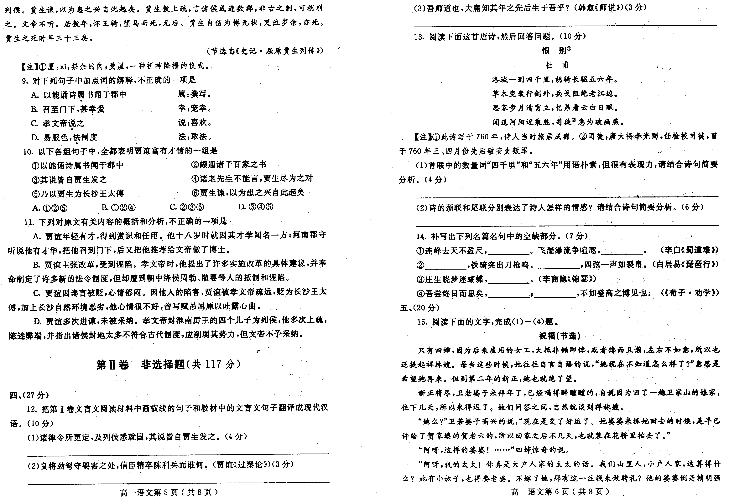
⑤假舆马者，非利足也， 。（《劝学》）
⑥风急天高猿啸哀， 。 ，不尽长江滚滚来。 （《登高》）
⑦ ， ，用心躁也。（《劝学》）
五、阅读下面这道诗，完成22—23题。（11分）
南湖早春^{①}
[唐]白居易
风回云断雨初晴，返照湖边暖复明。
乱点碎红山杏发，平铺新绿水蘋生。
翅低白雁飞仍重，舌涩黄鹂语未成。
不道江南春不好，年年衰病减心情。
【注】①此诗是《琵琶行》同期作品。
22．请对颔联中的“乱”和“平”作简要赏析。（5分）

23．这首诗流露出诗人怎样的情感？请从表现手法和情景关系的角度鉴赏这首诗。（6分）

六、语言表达（6分）
24．我们刚学习了孟子的论辩艺术，在实际生活中也要注意运用。下面有两个口语交际的情景，请任选一个，用简明、得体的语言反驳其错误言论。（2分）
有人上公交车不排队，往前挤。别人批评他：“不要挤嘛，讲一点社会公德。”他嬉皮笑脸地回答：“我这是发扬雷锋的钉子精神，一要有钻劲，二要有挤劲。”

25．下面几个话语情境，都存在表达不得体的现象，请指出来加以修改。（4分）
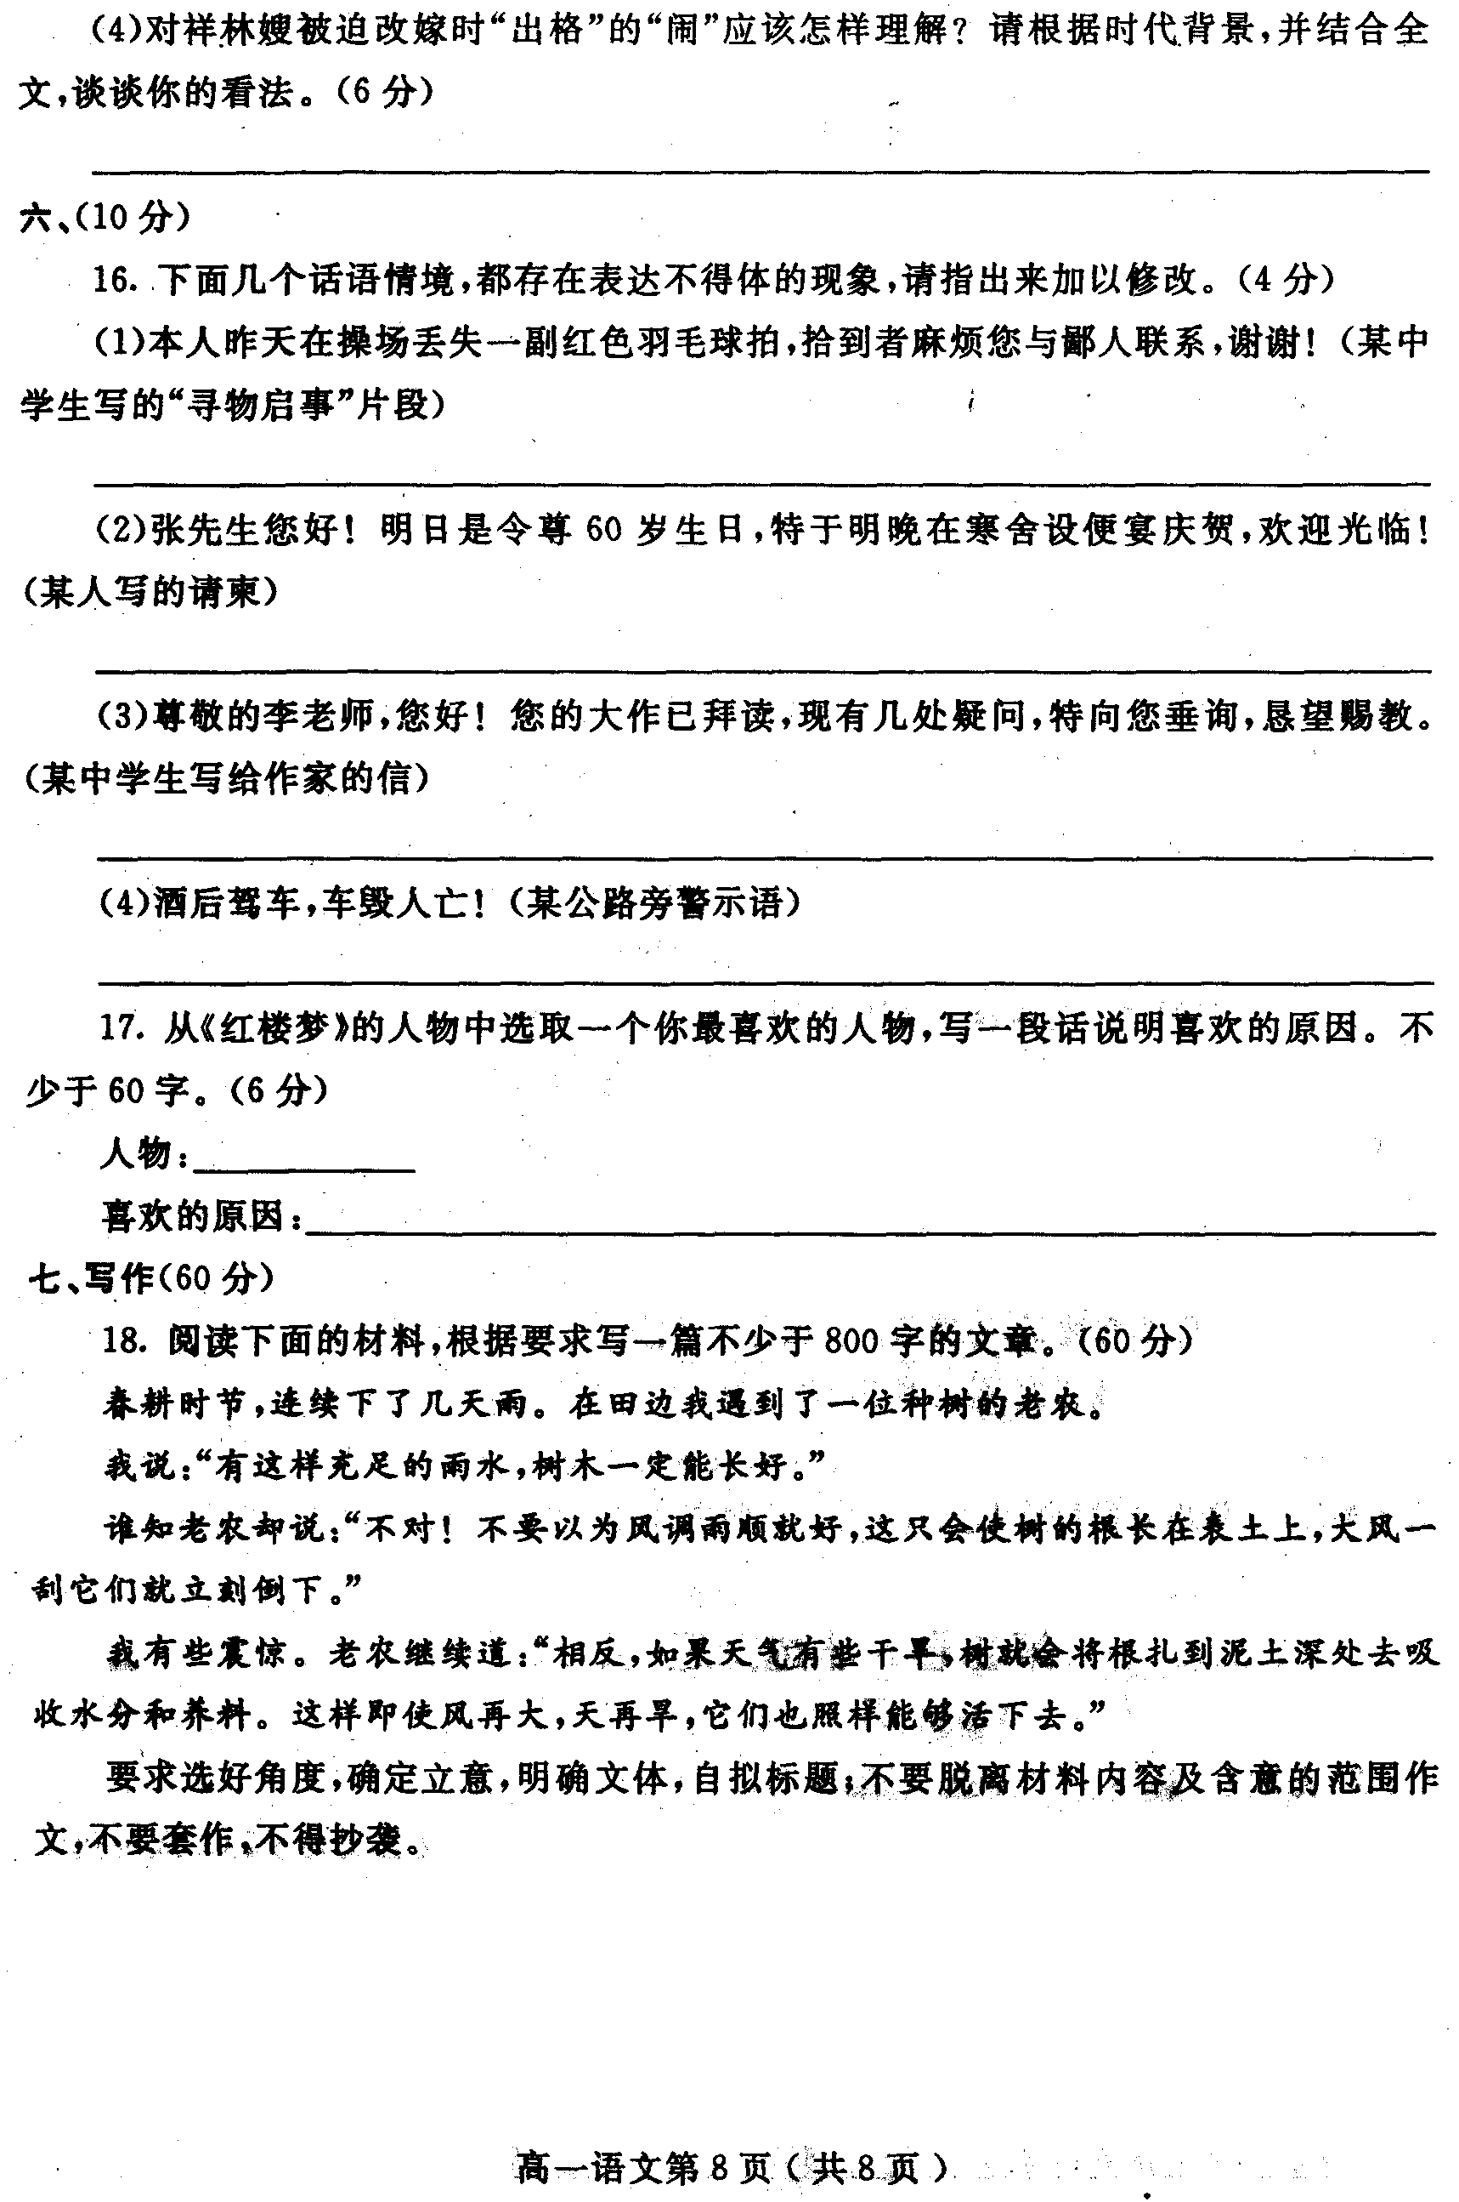
七、作文（60分）
26、阅读下面的材料，根据要求写一篇不少于800字的文章。（60分）

高一语文第一次周考参考答案

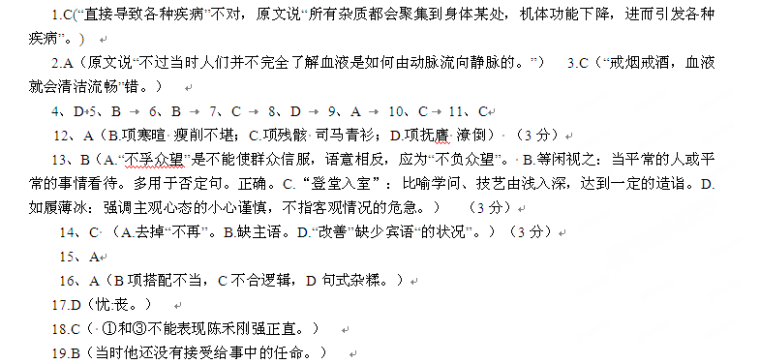

20. （1）恰逢童贯统领军队路过寿春府，想要拜访陈禾不能进门，送礼给陈禾也不接受。童贯恼怒了，回到朝廷后就说坏话诬陷陈禾。（道，路过；谒，拜访；谮，诬陷，诋毁；每译对一处给1分，语意完整给2分）
（2）认真兴办学校教育，把孝悌的道理反复讲给百姓听，头发花白的老人不会在路上背着或者顶着东西了。（“谨”、“申”两个状语后置句，每译对一处给1分。）
（3）守关的将领倘若不是自己的亲信，就会变成叛乱者。（“所守”、“或”每译对一处给1分。）
21、略
22、23 见活页 P160页
24 见活页 P161页
25.（1）“鄙人”为谦词，旧时用于自称，中学生称自己不合适，可改为“我”或“本人”。
（2）“令尊”是对对方父亲的敬称，应改为“家父”。
（3）“垂询”是敬词，用于指对方询问，应改为“询问”或“求教”。
（4）“车毁人亡”用语过重，伤害人的感情，可改为“”“违规违法”或“害人害己”，或把整个警示语改为“严禁酒后驾车，违者重罚”
（每改对一个给1分。考生不用说明原因，修改对即可。）
26.只要围绕“环境与成长的关系”立意都视为正确立意。参考高考作文评分标准评分。
附文言文参考译文：
陈禾，字秀实，明州鄞县人。考中元符三年进士。多次升迁担任辟雍博士。 天下长久太平，军备松弛，东南一带尤其严重。陈禾请求增加守军、修补城墙，用来防备不测。有人指责这是无端生事，搁置起来不予批复。后来盗贼闹事，人们才佩服他的预见能力。升任左正言，不久授职给事中。
当时童贯的权势越加扩张，和黄经臣一起执掌大权，御史中丞卢航跟他们内外呼应做坏事，士大夫因畏惧而不敢正视。陈禾说：“这是国家安危的根本啊。我所处职位有进言的责任，这时候不进言劝谏，一旦调任给事中，进谏就不是我的本职了。”他没有接受给事中的任命，首先上书直言弹劾童贯。又弹劾黄经臣：“依仗恩宠玩弄权势，在朝廷同列中夸耀自己。常常说诏令都出自他的手中，说皇上将任用某人，举行某事，不久诏书下达，都跟他所说的相同。那发号施令，是国家的重大事情，降免昏庸官吏和提拔贤明之士，是天子的大权，怎么能让宦官参与其中?我所忧虑的，不只是黄经臣，这条路一开通，类似的进用者就会多起来，国家的祸患，就不可遏止，希望赶快把他放逐到远方去。” 陈禾上奏还没结束，皇上就恼怒地拂衣而起。陈禾拉住皇上的衣服，请求让自己说完。衣袖被撕落，皇上说：“正言撕破我的衣服啦。”陈禾说：“陛下不惜被撕破衣服，我难道敢吝惜头颅来报答陛下吗?这些人今天得到富贵的好处，陛下将来会遭受危亡的祸患。”陈禾的言辞更加激烈，皇上改变了脸色说：“你能像这样尽心进言，我还有什么可忧虑呢?”内侍请皇上换衣服，皇上回绝他说：“留着破衣表彰正直的大臣。”第二天，童贯等人一个接一个地上前陈告，说国家非常太平，怎么能说这不吉利的话。卢航上奏说陈禾狂妄，把他贬为信州监酒，遇到赦免，陈禾得以自由地回到乡里。
